

《软件工程原理与应用》
需求分析报告
课程互动管理系统
小 组 | 001 B 周晨鸣 冉茂印 王晓栋
学院 | 计算机科学与技术学院 /软件学院
专业 | 计算机科学与技术
班级 | 1623001

二〇二五年十一月
目 录
一、引言 2
1、编写目的 2
2、背景 3
3、定义 3
4、参考文献 4
二、系统结构模型 5
1、初始对象表 5
2、初始类图 5
3、细化类图 5
3.1属性的识别 5
3.2操作的识别 5
4、三层精化类图 5
三、系统行为模型 9
1、交互模型 9
2、状态模型 17

一、引言

1、编写目的
需求说明书目的是使用户和软件开发者双方对该软件有一个共同的理解，使之成为整个开发工作的基础。便于用户、开发人员进行理解和交流，反映出用户问题的结构，可以作为软件开发工作的基础和依据，并作为确认测试和验收的依据。
预期读者：软件设计者和测试者。

2、背景
说明：
- 待开发的软件系统的名称：课程互动管理系统
- 本项目的任务提出者：周晨鸣 冉茂印 王晓栋；
- 本项目的任务开发者：周晨鸣 冉茂印 王晓栋；
- 用户：需要使用课程管理、作业管理、及时反馈等功能的学生、教师和教务员。
- 实现该软件的计算中心或计算机网络：南京航空航天大学计算中心。

3、定义
名称 | 说明
帐号 | 用户注册时登记并验证的手机号码
用户分类 | 分为学生、教师和教务员三类，每个帐号都有一个类别
用户信息管理 | 学生、教师和教务员都可通过该模块对用户信息进行增加、查询、修改、删除操作，分别对应注册、登陆、修改密码和用户信息、注销帐号
添加课程信息 | 教务员添加新的课程信息，录入课程名称、课程代码、授课教师、开课学期、课程描述、授课地点、上课时间、课程人数上限等信息。
查询课程信息 | 学生、教师和教务员可以查看所有课程信息，也可以通过多种筛选条件快速查询特定课程的详情。
修改课程信息 | 教务员对现有的课程信息进行修改，系统修改前会要求教务员确认，以防误操作。
删除课程信息 | 教务员可通过此功能将其信息从系统中删除。
修改作业信息 | 教师在作业截止前可以对已发布但未被学生提交的作业进行修改。
删除作业信息 | 教师可以删除自己之前布置的作业。
查询作业信息 | 学生和教师都可以查看已布置的作业信息。
课程信息修改 | 教务员可以对系统中现有的课程信息进行修改。
课程信息删除 | 教务员可以删除已停开或不再提供的课程信息。
提交答案 | 学生完成作业后，进行提交作业答案。
修改答案 | 学生在截至日期或教师批改前，可以修改自己之前的答案。
批改答案 | 教师在收到学生完成的作业答案后，进行批改，指出可能存在的错误，给予评价。
查询答案 | 学生可以查询自己的答案是否被老师批改，或者查看自己之前的答案是否存在不妥之处。
发布问题或反馈 | 学生在作业批改后，可以向老师提出问题或反馈。
查看问题或反馈 | 学生可以查看自己之前提出的问题或反馈，查看是否被老师解答。
修改问题或反馈 | 学生可以修改自己之前提出的问题或反馈。
删除问题或反馈 | 学生可以删除自己之前已提出的问题或反馈。
增加回答 | 教师可以回答学生作业下提出的问题或反馈。
查看回答 | 教师可以查看自己之前回答，学生可以查看教师给出的回答。

4、参考文献
编号 | 参考资料 | 作者
1 | 《软件工程（第四版）》，高等教育出版社，2019 | 齐治昌等
2 | 《构建之法（第二版）》，人民邮电出版社，2015 | 邹欣
3 | 《Test-Driven Development with Python》，O'Reilly，2014 | Harry J. W

二、系统结构模型

1、初始对象表
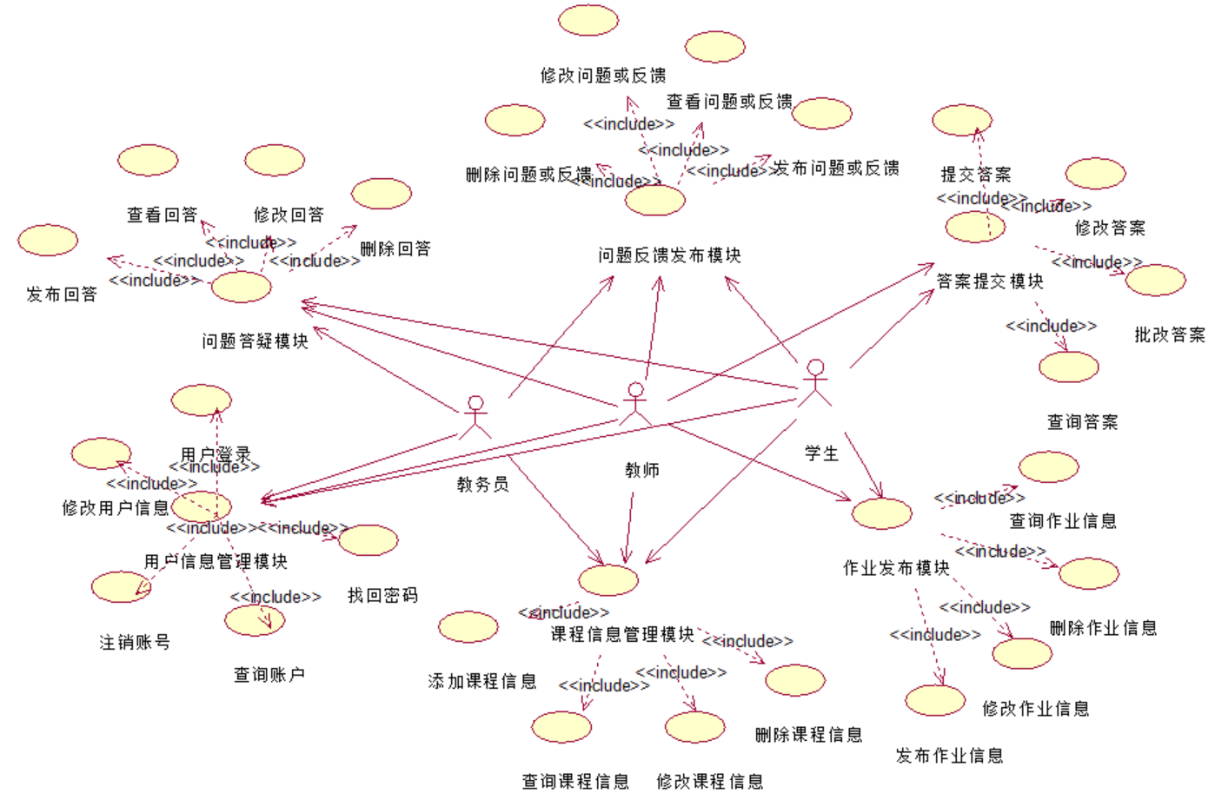
初始对象/类表：
可能的类 | 英文类名 | 简单描述
用户 | User | 该类是学生类、教师类和教务员类的基类，用于提供三个类共有的属性和操作。
学生 | Student | 该类用于对学生提供一系列信息及相关操作
教师 | Teacher | 该类用于对教师提供一系列信息及相关操作。
教务员 | AcademicOfficer | 该类用于对教务员提供一系列信息及相关操作。
课程信息类 | CourseInfo | 该类用于管理课程信息。
作业信息类 | AssignmentInfo | 该类用于教师管理作业信息。
作业答案类 | AssignmentAnswer | 该类用于学生提交答案，以及教师批改答案。
问题反馈类 | Feedback | 该类用于学生对作业提出问题和反馈。
问题答疑类 | FeedbackResponse | 该类用于教师对学生提出的问题和反馈进行回复

2、初始类图
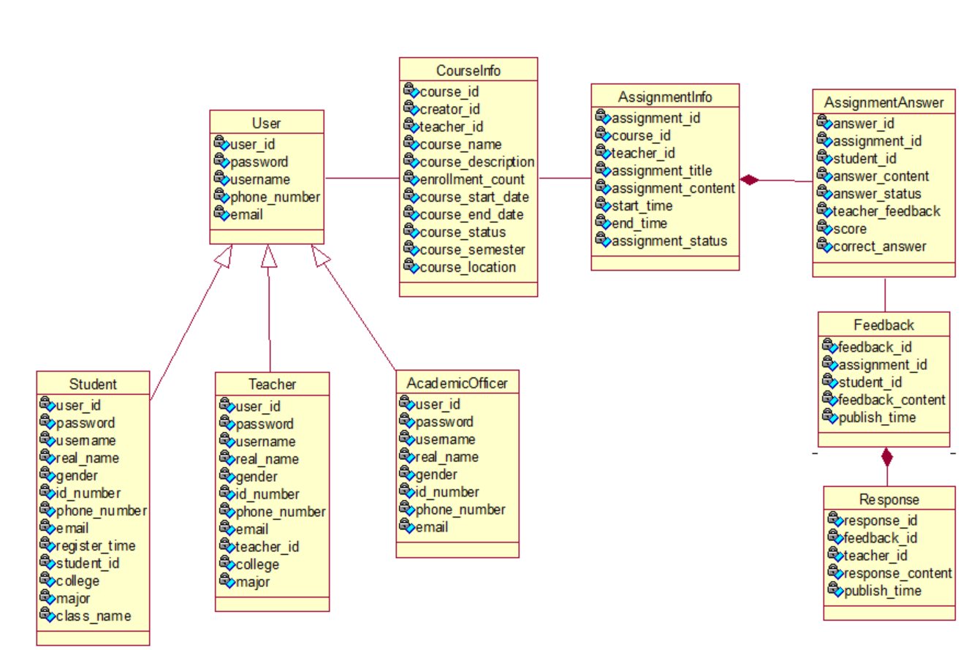

3、细化类图

3.1属性的识别
（注：每个属性表中的第一个属性，作为primary key）
类名：User（用户类）
属性表如表3.1.1所示：
表3.1.1 User类属性表
中文名 | 英文名 | 数据类型
用户ID | user_id | VARCHAR
登录密码 | password | VARCHAR
用户名 | username | VARCHAR
用户电话 | phone_number | VARCHAR
用户邮箱 | email | VARCHAR

类名：Student（学生类）
属性表如表3.1.2所示：
表3.1.2 Student类属性表
中文名 | 英文名 | 数据类型
用户ID | user_id | VARCHAR
登录密码 | password | VARCHAR
用户名称 | username | VARCHAR
真实姓名 | real_name | VARCHAR
性别 | gender | VARCHAR
身份证号 | id_number | VARCHAR
联系电话 | phone_number | VARCHAR
邮箱地址 | email | VARCHAR
注册时间 | register_time | VARCHAR
用户学号 | student_id | VARCHAR
用户学院 | college | VARCHAR
用户专业 | major | VARCHAR
用户班级 | class_name | VARCHAR

类名：Teacher（教师类）
属性表如表3.1.3所示：
表3.1.3 Teacher类属性表
中文名 | 英文名 | 数据类型
用户ID | user_id | VARCHAR
登录密码 | password | VARCHAR
用户名称 | username | VARCHAR
真实姓名 | real_name | VARCHAR
性别 | gender | VARCHAR
身份证号 | id_number | VARCHAR
联系电话 | phone_number | VARCHAR
邮箱地址 | email | VARCHAR
用户工号 | teacher_id | VARCHAR
用户学院 | college | VARCHAR
用户专业 | major | VARCHAR
类名：AcademicOfficer（教务员类）
属性表如表3.1.2所示：
表3.1.2 AcademicOfficer类属性表
中文名 | 英文名 | 数据类型
用户ID | user_id | VARCHAR
登录密码 | password | VARCHAR
用户名称 | username | VARCHAR
真实姓名 | real_name | VARCHAR
性别 | gender | VARCHAR
身份证号 | id_number | VARCHAR
联系电话 | phone_number | VARCHAR
邮箱地址 | email | VARCHAR

类名：CourseInfo（课程信息类）
属性表如表3.1.5所示：
表3.1.5 CourseInfo类属性表
中文名 | 英文名 | 数据类型
课程ID | course_id | VARCHAR
创建者ID | creator_id | VARCHAR
教师ID | teacher_id | VARCHAR
课程名称 | course_name | VARCHAR
课程简介 | course_description | TEXT
课程人数 | enrollment_count | INT
课程开始日期 | course_start_date | DATE
课程结束日期 | course_end_date | DATE
课程状态 | course_status | VARCHAR（未开课、开课中、已结课、停止开课）
课程学期 | course_semester | VARCHAR
授课地点 | course_location | VARCHAR
类名：AssignmentInfo（作业信息类）
属性表如表3.1.4所示：
表3.1.4 AssignmentInfo类属性表
中文名 | 英文名 | 数据类型
作业ID | assignment_id | VARCHAR
课程ID | course_id | VARCHAR
教师ID | teacher_id | VARCHAR
作业标题 | assignment_title | VARCHAR
作业内容 | assignment_content | TEXT
开始时间 | start_time | DATETIME
结束时间 | end_time | DATETIME
作业状态 | assignment_status | VARCHAR（未开始、已开始、已完成、已截止）

类名：AssignmentAnswer（作业答案类）
属性表如表3.1.6所示：
表3.1.6 AssignmentAnswer类属性表
中文名 | 英文名 | 数据类型
答案ID | answer_id | VARCHAR
作业ID | assignment_id | VARCHAR
学生ID | student_id | VARCHAR
答案内容 | answer_content | TEXT
答案状态 | answer_status | VARCHAR（未提交、已提交、已批改、未完成）
教师批改回复 | teacher_feedback | TEXT
答案分数 | score | DECIMAL
正确答案 | correct_answer | TEXT

类名：Feedback(问题反馈类)
属性表如表3.1.7所示：
表3.1.7 Feedback类属性表
中文名 | 英文名 | 数据类型
反馈ID | feedback_id | VARCHAR
作业ID | assignment_id | VARCHAR
学生ID | student_id | VARCHAR
反馈内容 | feedback_content | TEXT
发布时间 | publish_time | DATETIME

类名：Response(问题答疑类)
属性表如表3.1.8所示：
表3.1.8 Response类属性表
中文名 | 英文名 | 数据类型
答疑ID | response_id | VARCHAR
反馈ID | feedback_id | VARCHAR
教师ID | teacher_id | VARCHAR
答疑内容 | response_content | TEXT
发布时间 | publish_time | DATETIME

3.2操作的识别
类名：User（用户类）
操作表如表3.2.1所示：
表3.2.1 User类操作表
中文名 | 英文名 | 返回值类型
添加用户 | addUser() | bool
删除用户 | deleteUser() | bool
返回用户ID | getUserID() | string
设置用户ID | setUserId() | bool
返回用户名 | getUserName() | string
设置用户名 | setUserName() | bool
返回用户电话 | getPhoneNumber() | string
设置用户电话 | setPhoneNumber() | bool
返回用户邮箱 | getEmail() | string
设置用户邮箱 | setEmail() | bool
返回用户密码 | getPassword() | String
设置用户密码 | setPassword() | bool

类名：Student（学生类）
操作表如表3.2.2所示：
表3.2.2 Student类操作表
中文名 | 文名 | 数据类型
添加用户 | addUser() | bool
删除用户 | deleteUser() | bool
返回用户ID | getUserID() | string
设置用户ID | setUserId() | bool
返回登录密码 | getPassword() | string
设置登录密码 | setPassword() | bool
返回用户名称 | getUserName() | string
设置用户名称 | setUserName() | bool
返回真实姓名 | getRealName() | string
设置真实姓名 | setRealName() | bool
返回性别 | getGender() | string
设置性别 | setGender() | bool
返回身份证号 | getIdNumber() | string
设置身份证号 | setIdNumber() | bool
返回联系电话 | getPhoneNumber() | string
设置联系电话 | setPhoneNumber() | bool
返回邮箱地址 | getEmail() | string
设置邮箱地址 | setEmail() | bool
返回用户学号 | getStudentId() | string
设置用户学号 | setStudentId() | bool
返回用户学院 | getCollege() | string
设置用户学院 | setCollege() | bool
返回用户专业 | getMajor() | string
设置用户专业 | setMajor() | bool
返回用户班级 | getClassName() | string
设置用户班级 | setClassName() | bool

类名：Teacher（教师类）
操作表如表3.2.3所示：
表3.2.3 Teacher类操作表
中文名 | 文名 | 数据类型
添加用户 | addUser() | bool
删除用户 | deleteUser() | bool
返回用户ID | getUserID() | string
设置用户ID | setUserId() | bool
返回登录密码 | getPassword() | string
设置登录密码 | setPassword() | bool
返回用户名称 | getUserName() | string
设置用户名称 | setUserName() | bool
返回真实姓名 | getRealName() | string
设置真实姓名 | setRealName() | bool
返回性别 | getGender() | string
设置性别 | setGender() | bool
返回身份证号 | getIdNumber() | string
设置身份证号 | setIdNumber() | bool
返回联系电话 | getPhoneNumber() | string
设置联系电话 | setPhoneNumber() | bool
返回邮箱地址 | getEmail() | string
设置邮箱地址 | setEmail() | bool
返回用户工号 | getTeacherId() | string
设置用户工号 | setTeacherId() | bool
返回用户学院 | getCollege() | string
设置用户学院 | setCollege() | bool
返回用户专业 | getMajor() | string
设置用户专业 | setMajor() | bool

类名：AcademicOfficer（教务员类）
操作表如表3.2.3所示：
表3.2.3 AcademicOfficer类操作表

中文名 | 文名 | 数据类型
添加用户 | addUser() | bool
删除用户 | deleteUser() | bool
返回用户ID | getUserID() | string
设置用户ID | setUserId() | bool
返回登录密码 | getPassword() | string
设置登录密码 | setPassword() | bool
返回用户名称 | getUserName() | string
设置用户名称 | setUserName() | bool
返回真实姓名 | getRealName() | string
设置真实姓名 | setRealName() | bool
返回性别 | getGender() | string
设置性别 | setGender() | bool
返回身份证号 | getIdNumber() | string
设置身份证号 | setIdNumber() | bool
返回联系电话 | getPhoneNumber() | string
设置联系电话 | setPhoneNumber() | bool
返回邮箱地址 | getEmail() | string
设置邮箱地址 | setEmail() | bool

类名：CourseInfo（课程信息类）
操作表如表3.2.4所示：
表3.2.4 CourseInfo类操作表
中文名 | 英文名 | 数据类型
创建课程 | createCourse() | bool
删除课程 | deleteCourse() | bool
返回课程ID | getCourseId() | string
设置课程ID | setCourseId() | bool
返回创建者ID | getCreatorId() | string
设置创建者ID | setCreatorId() | bool
返回教师ID | getTeacherId() | string
设置教师ID | setTeacherId() | bool
返回课程名称 | getCourseName() | string
设置课程名称 | setCourseName() | bool
返回课程简介 | getCourseDescripton() | string
设置课程简介 | setCourseDescripton() | bool
返回课程人数 | getEnrollmentCount() | string
设置课程人数 | setEnrollmentCount() | bool
返回课程开始日期 | getCourseStartDate() | string
设置课程开始日期 | setCourseStartDate() | bool
返回课程结束日期 | getCourseEndDate() | string
设置课程结束日期 | setCourseEndDate() | bool
返回课程状态 | getCourseStatus() | string
设置课程状态 | setCourseStatus() | bool
返回课程学期 | getCourseSemester() | string
设置课程学期 | setCourseSemester() | bool
返回授课地点 | getCourseLocation() | string
设置授课地点 | setCourseLocation() | bool

类名：AssignmentInfo（作业信息类）
属性表如表3.2.5所示：
表3.2.5 AssignmentInfo类操作表
中文名 | 英文名 | 返回值类型
创建作业 | createAssignment() | bool
删除作业 | deleteAssignment() | bool
返回作业ID | getAssignmentId() | string
设置作业ID | setAssignmentId() | bool
返回课程ID | getCourseId() | string
设置课程ID | setCourseId() | bool
返回教师ID | getTeacherId() | string
设置教师ID | setTeacherId() | bool
返回作业标题 | getAssignmentTitle() | string
设置作业标题 | setAssignmentTitle() | bool
返回作业内容 | getAssignmentContent() | string
设置作业内容 | setAssignmentContent() | bool
返回作业开始时间 | getStartTime() | string
设置作业开始时间 | setStartTime() | bool
返回作业结束时间 | getEndTime() | string
设置作业结束时间 | setEndTime() | bool
返回作业状态 | getAssignmentStatus() | string
设置作业状态 | setAssignmentStatus() | bool

类名：AssignmentAnswer（作业答案类）
操作表如表3.2.6所示：
表3.2.6 AssignmentAnswer类操作表
操作名称 | 函数名 | 返回值类型
创建答案 | createAnswer() | bool
删除答案 | deleteAnswer() | bool
返回答案ID | getAnswerId() | string
设置答案ID | setAnswerId() | bool
返回作业ID | getAssignmentId() | string
设置作业ID | setAssignmentId() | bool
返回学生ID | getStudentId() | string
设置学生ID | setStudentId() | bool
返回学生答案内容 | getAnswerContent() | string
设置学生答案内容 | setAnswerContent() | bool
返回学生答案状态 | getAnswerStatus() | string
设置学生答案状态 | setAnswerStatus() | bool
返回教师批改回复 | getTeacherFeedback() | string
设置教师批改回复 | setTeacherFeedback() | bool
返回学生答案分数 | getScore() | string
设置学生答案分数 | setScore() | bool
返回作业正确答案 | getCorrectAnswer() | string
设置作业正确答案 | setCorrectAnswer() | bool

类名：Feedback(问题反馈类)
操作表如表3.2.7所示：
表3.2.7 Feedback类操作表

操作名称 | 函数名 | 返回值类型
发布反馈 | createFeedback() | bool
删除反馈 | deleteFeedback() | bool
返回反馈ID | getFeedbackId() | string
设置反馈ID | setFeedbackId() | bool
返回作业ID | getAssignmentId() | string
设置作业ID | setAssignmentId() | bool
返回学生ID | getStudentId() | string
设置学生ID | setStudentId() | bool
返回反馈内容 | getFeedbackContent() | string
设置反馈内容 | setFeedbackContent() | bool
返回发布时间 | getPublishTime() | string
设置发布时间 | setPublishTime() | bool

类名：Response(问题答疑类)
操作表如表3.2.8所示：
表3.2.8 Response类操作表
操作名称 | 函数名 | 返回值类型
发布答疑 | createResponse() | bool
删除答疑 | deleteResponse() | bool
返回答疑ID | getResponseId() | string
设置答疑ID | setResponseId() | bool
返回反馈ID | getFeedbackId() | string
设置反馈ID | setFeedbackId() | bool
返回教师ID | getTeacherId() | string
设置教师ID | setTeacherId() | bool
返回答疑内容 | getResponseContent() | string
设置答疑内容 | setResponseContent() | bool
返回发布时间 | getPublishTime() | string
设置发布时间 | setPublishTime() | bool

4、三层精化类图

4.1对Student类的三层划分
界面层：
名称 | 描述
signupStudent.html | 学生注册页面
signin.html | 登录页面
index.html | 首页
getStudentInfo.html | 查看学生个人信息页面
changeStudentInfo.html | 修改学生个人信息界面
changePassword.html | 修改密码
cancelStudent.html | 注销账户页面
forgetPassword.html | 密码找回页面
事务层：Student.java 学生类
数据层：Student.dat 学生信息表

4.2对Teacher类的三层划分
界面层：
名称 | 描述
signin.html | 登录界面
index.html | 首页
manageStudent.html | 管理学生账号页面
resultSearchStudent.html | 查询学生结果页面
createAssignment.html | 发布作业页面
correctAssignment.html | 批改作业页面
事务层：Teacher.java 教师类
数据层：Teacher.dat 教师信息表

4.3对AcademicOfficer类的三层划分
界面层：
名称 | 描述
signin.html | 登录界面
index.html | 首页
manageStudent.html | 管理学生账号页面
manageTeacher.html | 管理教师账号页面
resultSearchStudent.html | 查询学生结果页面
resultSearchTeacher.html | 查询教师结果页面
resultSearchCourse.html | 查询课程结果页面
事务层：AcademicOfficer.java 教务员类
数据层：AcademicOfficer.dat 教务员信息表

4.4对CourseInfo类的三层划分
界面层：
名称 | 描述
AddCourseInfo.html | 课程信息发布页面
EditCourseInfo.html | 课程信息编辑页面
SearchCourseInfo.html | 课程信息查询页面
DisplayCourseInfo.html | 课程信息详情页面
ManagementCoruseInfo.html | 课程信息管理页面
事务层：CourseInfo.java 课程信息类
数据层：CourseInfo.dat 课程信息表

4.5对AssignmentInfo类的三层划分
界面层：
名称 | 描述
AddAssignmentInfo.html | 作业发布页面
EditAssignmentInfo.html | 作业编辑页面
SearchAssignmentInfo.html | 作业查询页面
DisplayAssignmentInfo.html | 作业详情页面
DeleteAssignmentInfo.html | 作业删除页面
ManageAssignmentInfo.html | 作业管理页面
事务层：AssignmentInfo.java 作业信息类
数据层：AssignmentInfo.dat 作业信息表

4.6对AssignmentAnswer类的三层划分
界面层：
名称 | 描述
AddAssignmentAnswer.html | 作业答案提交页面
SearchAssignmentAnswer.html | 作业答案查询页面
EditAssignmentAnswer.html | 作业答案编辑页面
DisplayAssignmentAnswer.html | 作业答案详情页面
DeleteAssignmentAnswer.html | 作业答案删除页面
ManageAssignmentAnswer.html | 作业答案管理页面
CorrectAssignmentAnswer.html | 作业答案批改页面
事务层：AssignmentAnswer.java 作业答案类
数据层：AssignmentAnswer.dat 作业答案信息表

4.7对Feedback类的三层划分
界面层：
名称 | 描述
AddFeedback.html | 反馈发布页面
SearchFeedback.html | 反馈查询页面
EditFeedback.html | 反馈编辑页面
DisplayFeedback.html | 反馈详情页面
DeleteFeedback.html | 反馈删除页面
ManageFeedback.html | 反馈管理页面
事务层：Feedback.java 问题反馈类
数据层：Feedback.dat 问题反馈信息表

4.8对Response类的三层划分
界面层：
名称 | 描述
AddResponse.html | 答疑发布页面
SearchResponse.html | 答疑查询页面
EditResponse.html | 答疑编辑页面
DisplayResponse.html | 答疑详情页面
DeleteResponse.html | 答疑删除页面
ManageResponse.html | 答疑管理页面
事务层：Response.java 问题答疑类
数据层：Response.dat 问题答疑信息表

三、系统行为模型

1、交互模型
1.1 用户登录顺序图
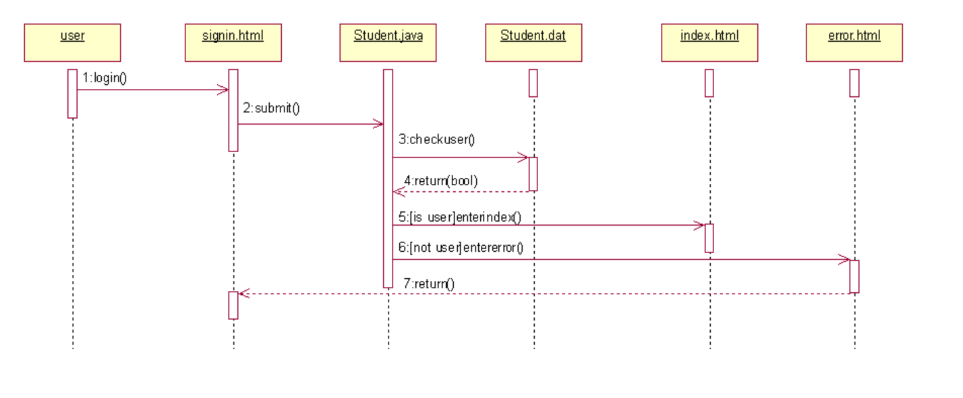
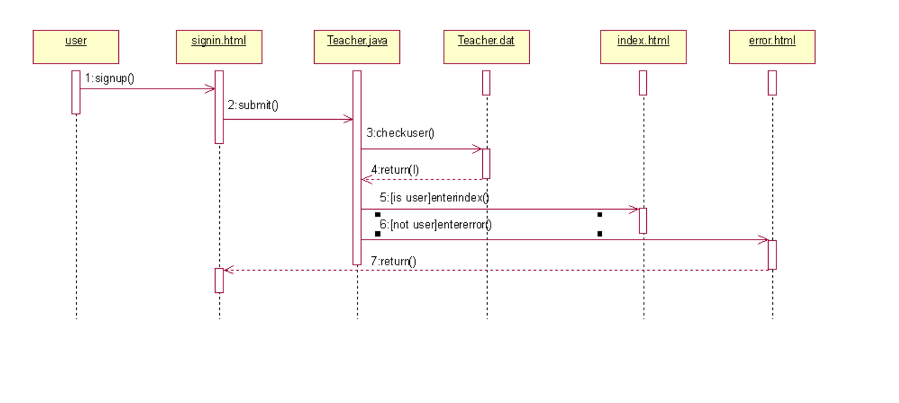
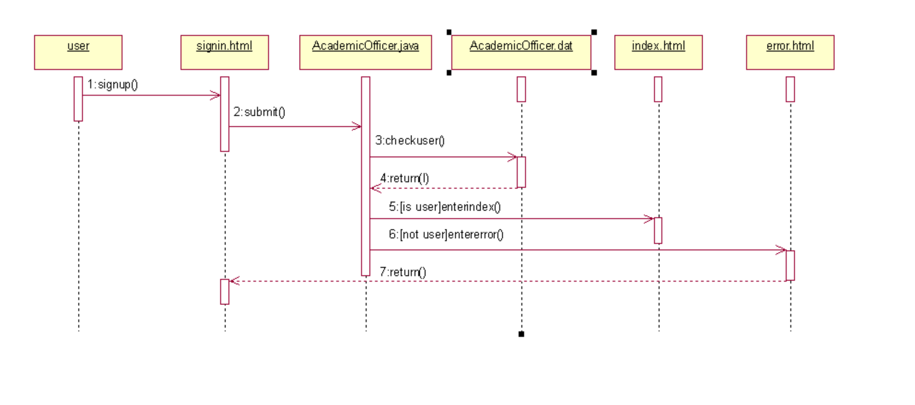
1.2 用户注册顺序图
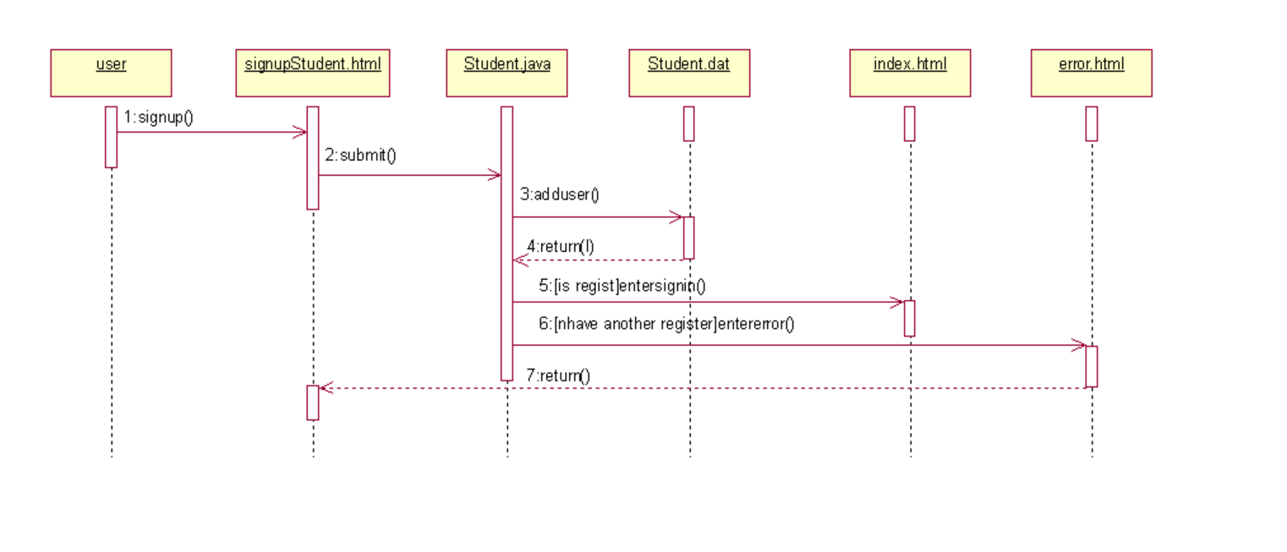
1.3 修改用户信息顺序图
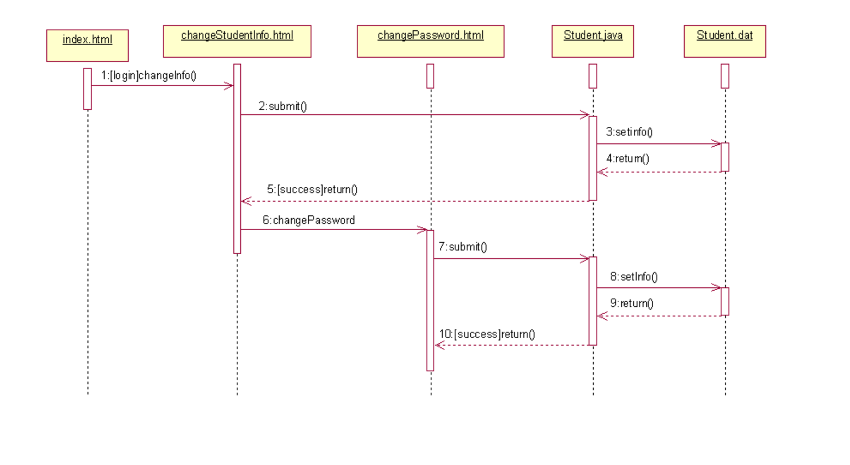
1.4 注销账号顺序图
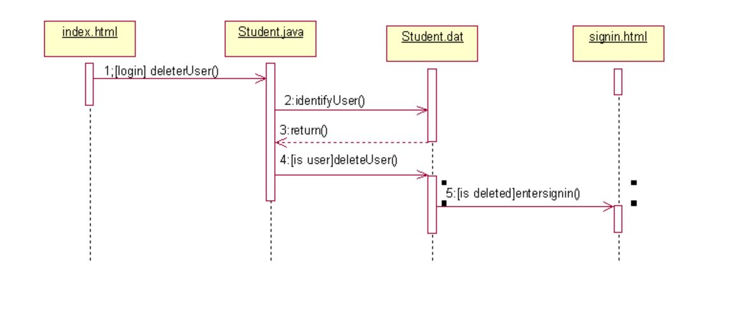
1.5 密码找回顺序图
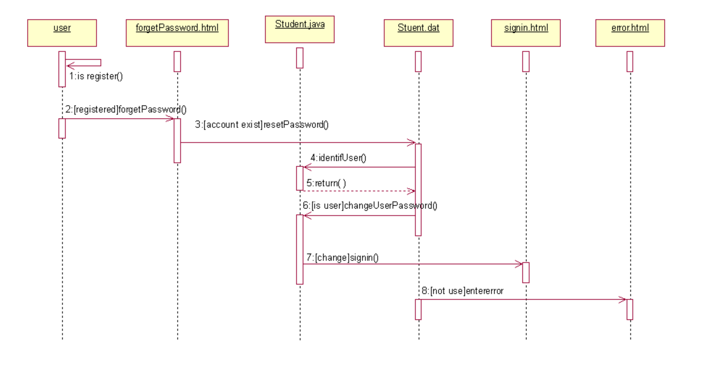
1.6添加课程信息顺序图
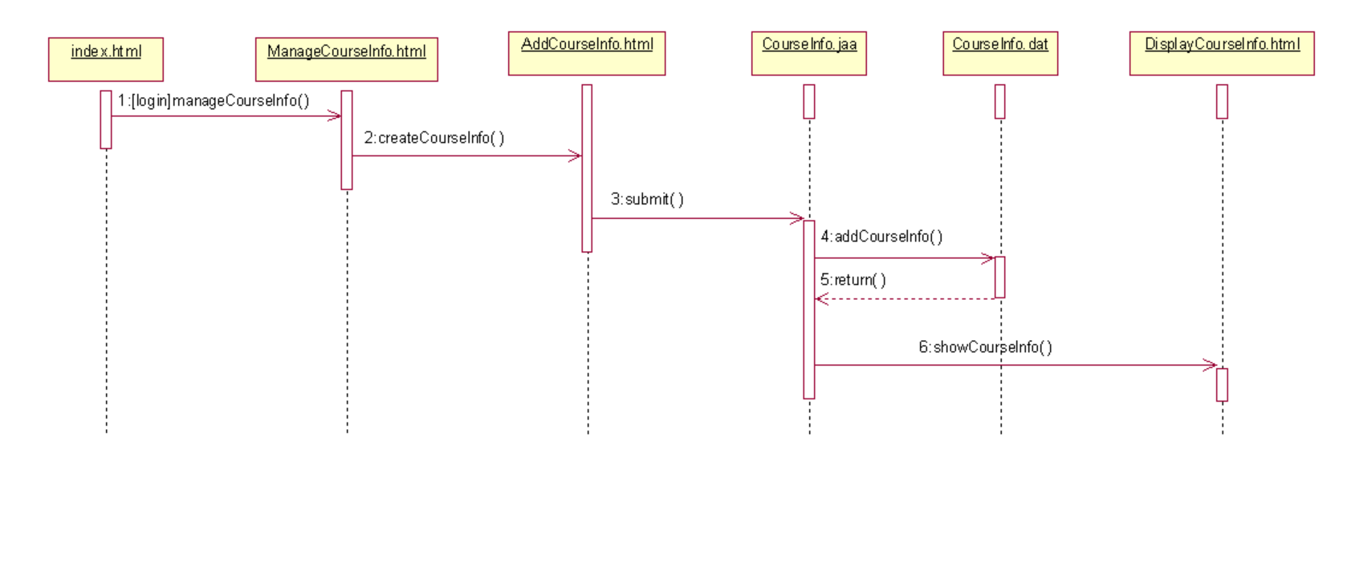
1.7查询课程信息顺序图
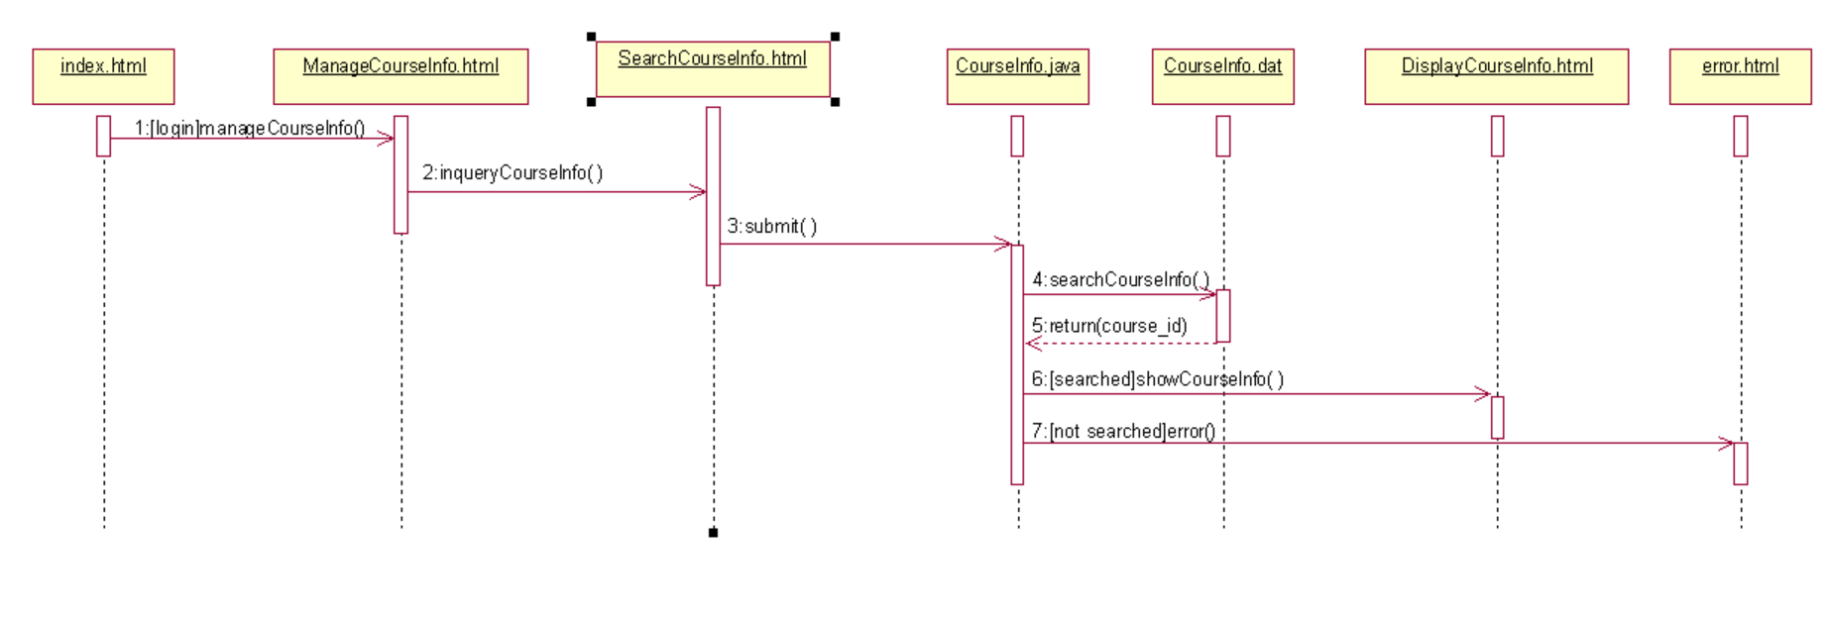
1.8修改课程信息顺序图
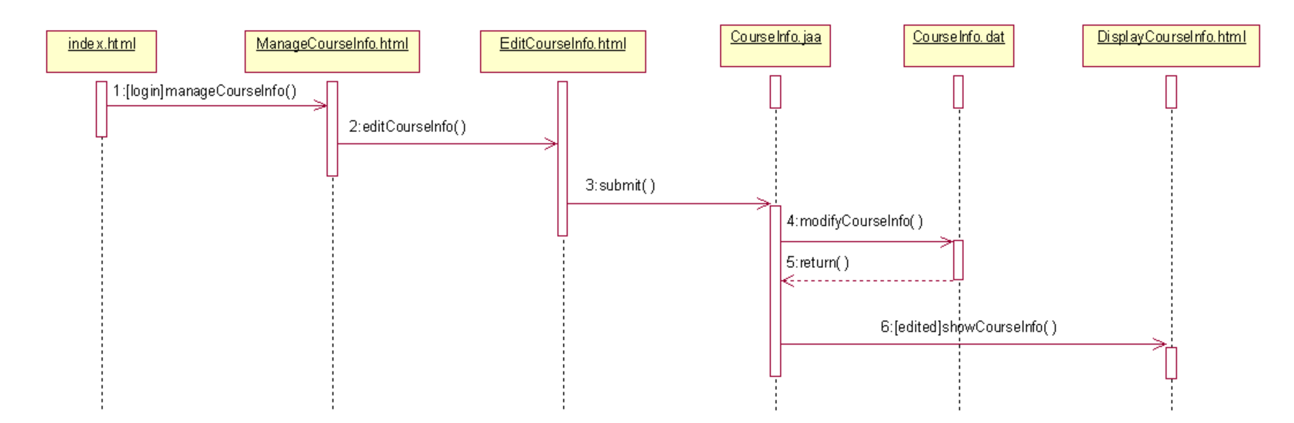
1.9删除课程信息顺序图
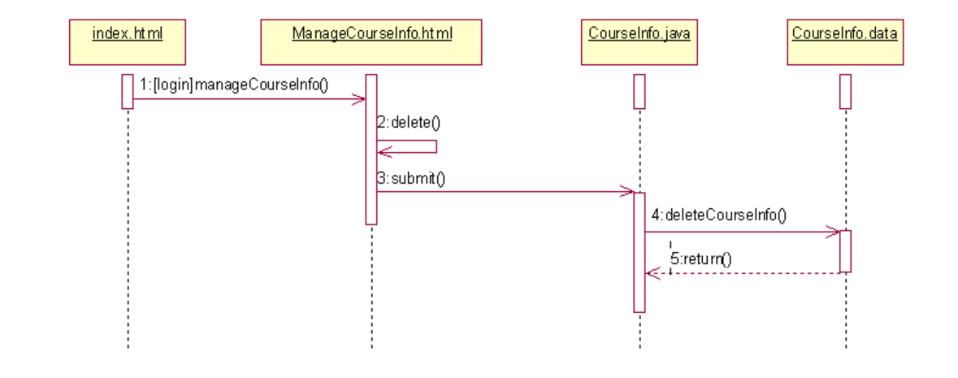
1.10发布作业信息顺序图
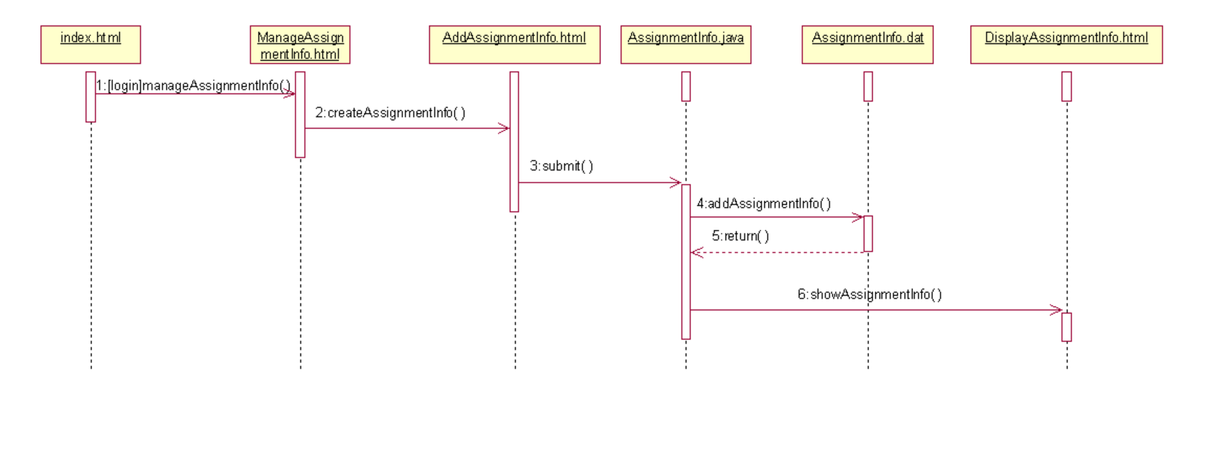
1.11修改作业信息顺序图
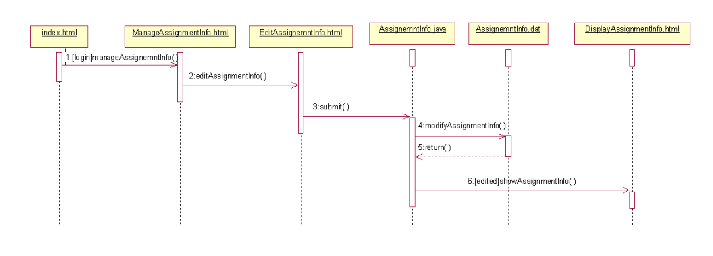
1.12删除作业信息顺序图
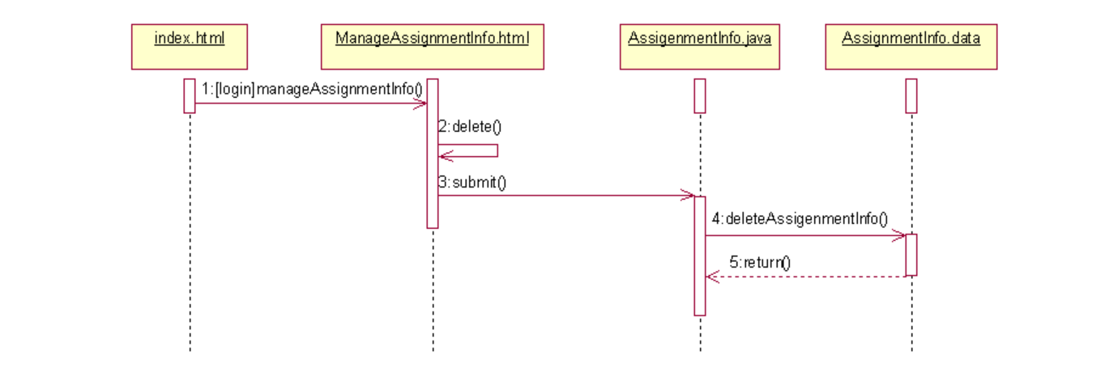
1.13查询作业信息顺序图
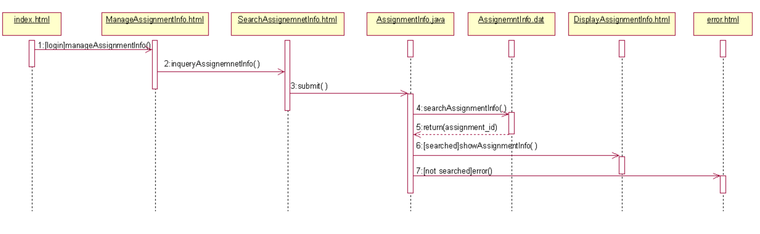
1.14提交答案顺序图
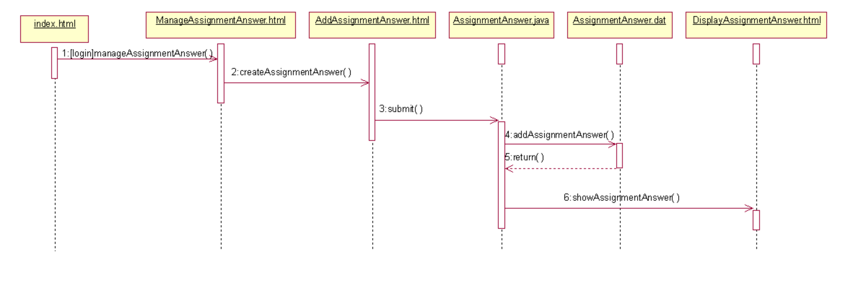
1.14修改答案顺序图
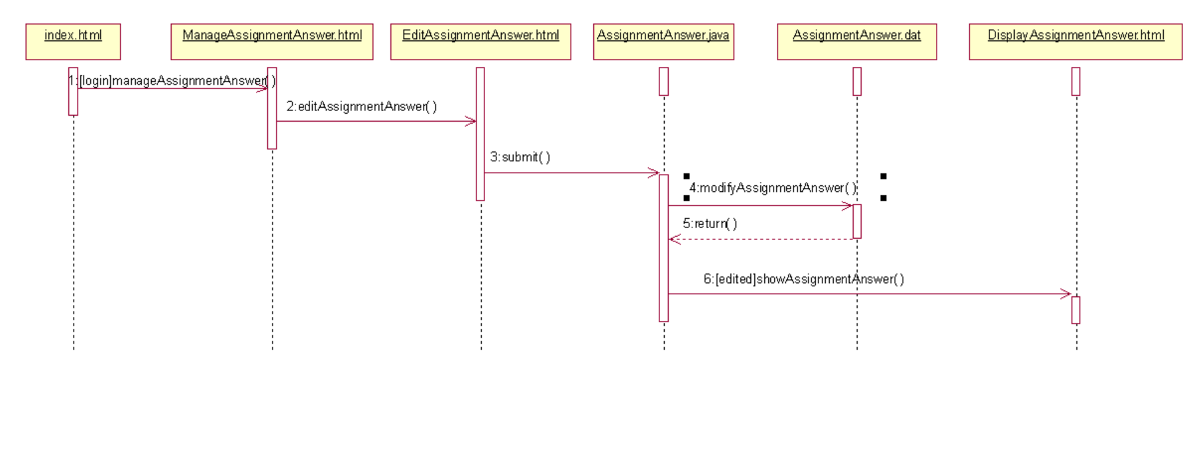
1.15批改答案顺序图
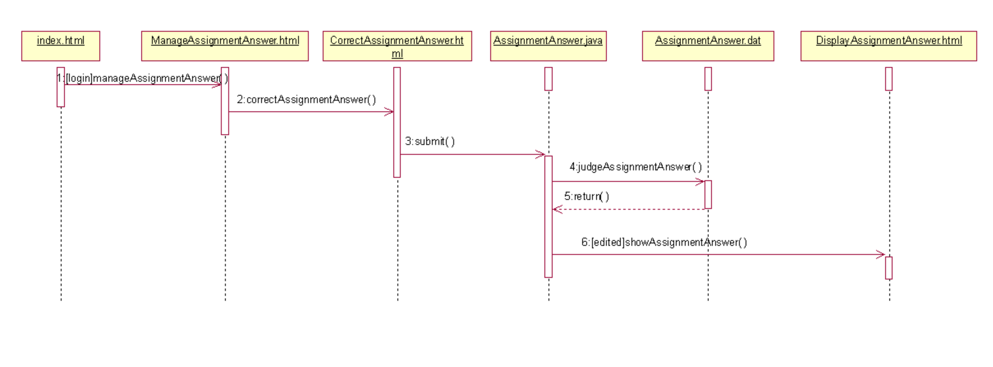
1.16查询答案顺序图
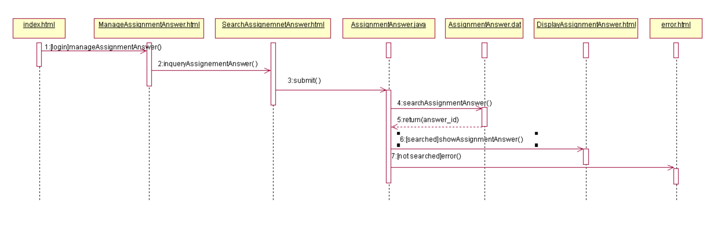
1.17发布问题反馈顺序图
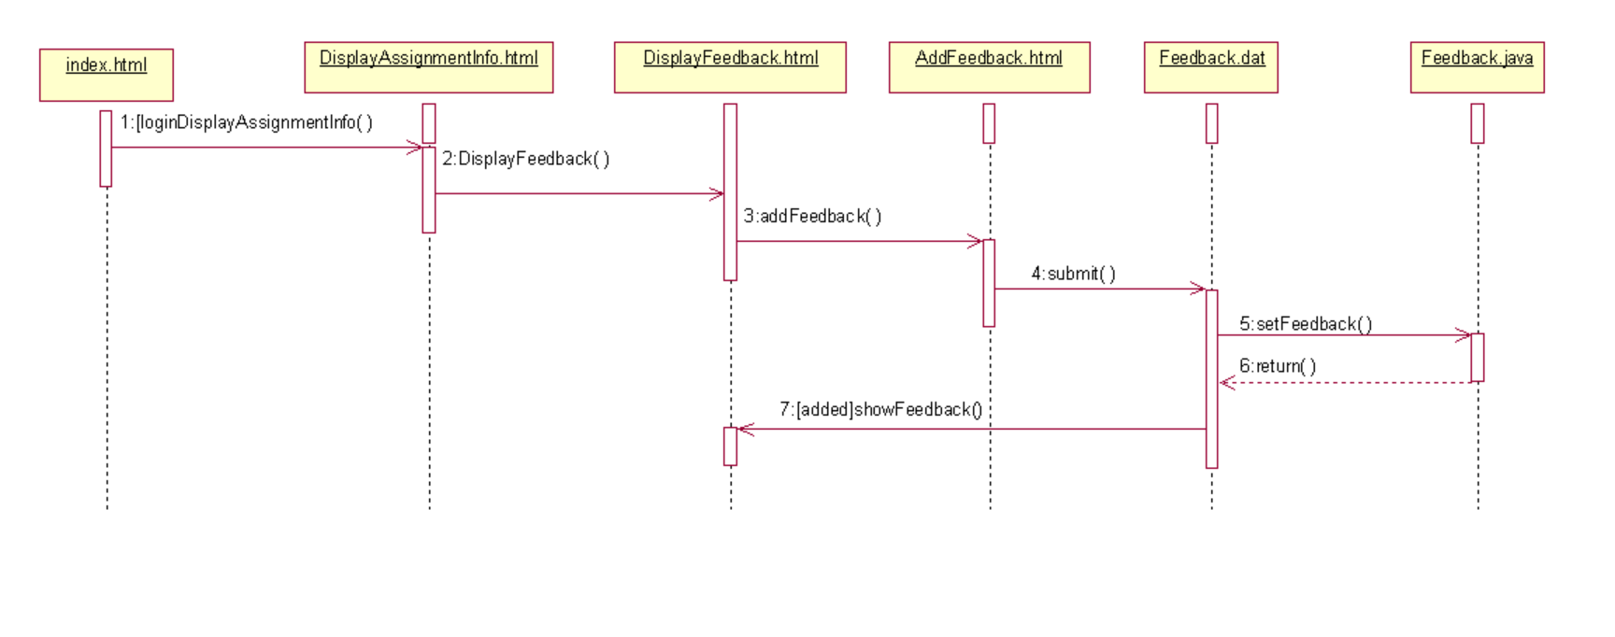
1.18查看问题反馈顺序图
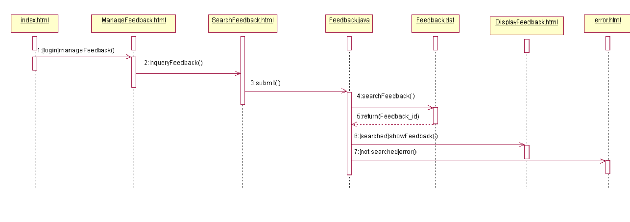
1.19修改问题反馈顺序图
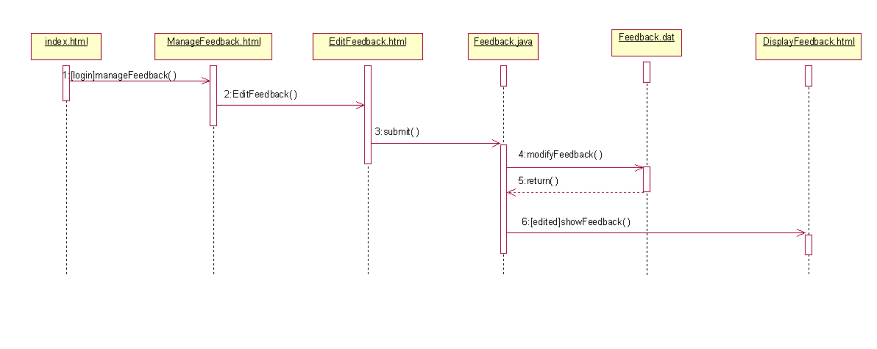
1.20删除问题反馈顺序图
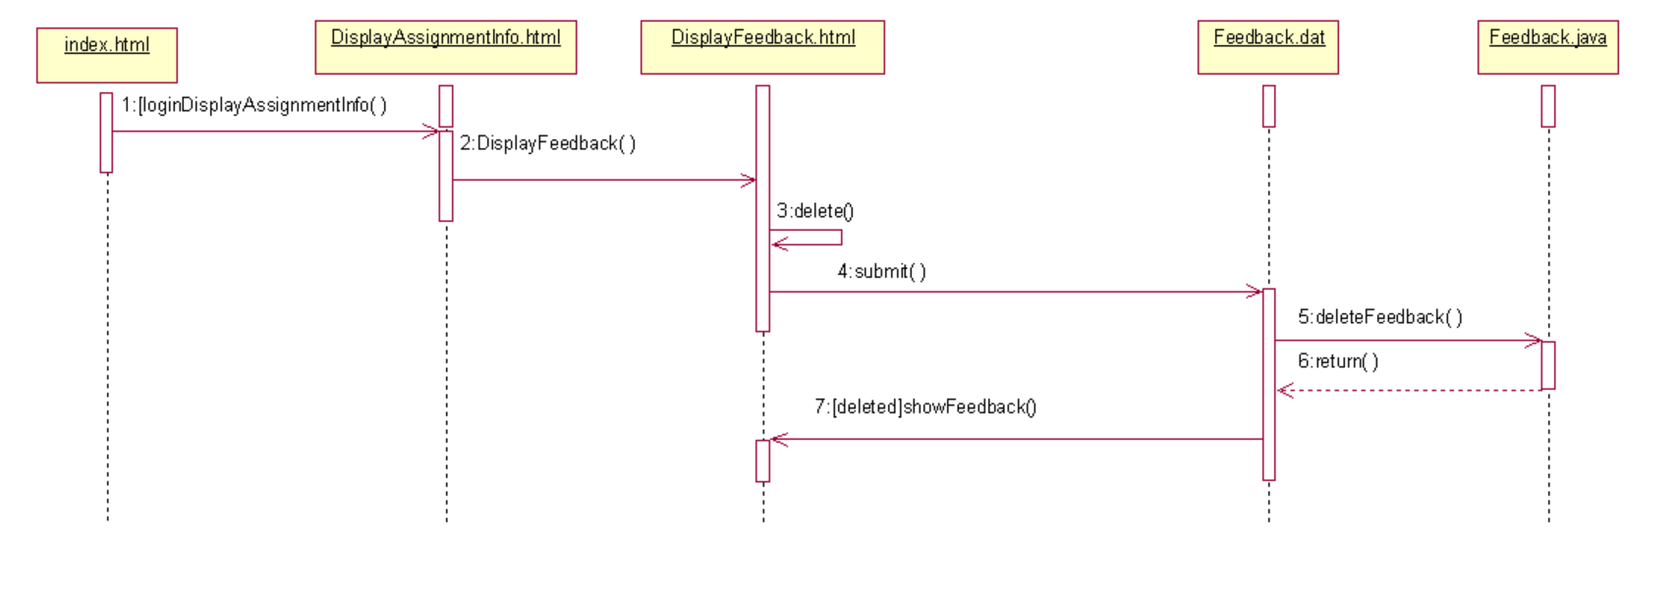
1.21发布答疑顺序图
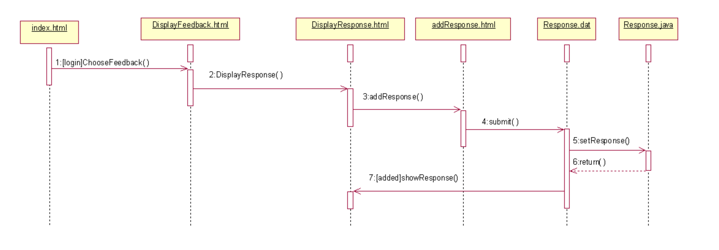
1.22删除答疑顺序图
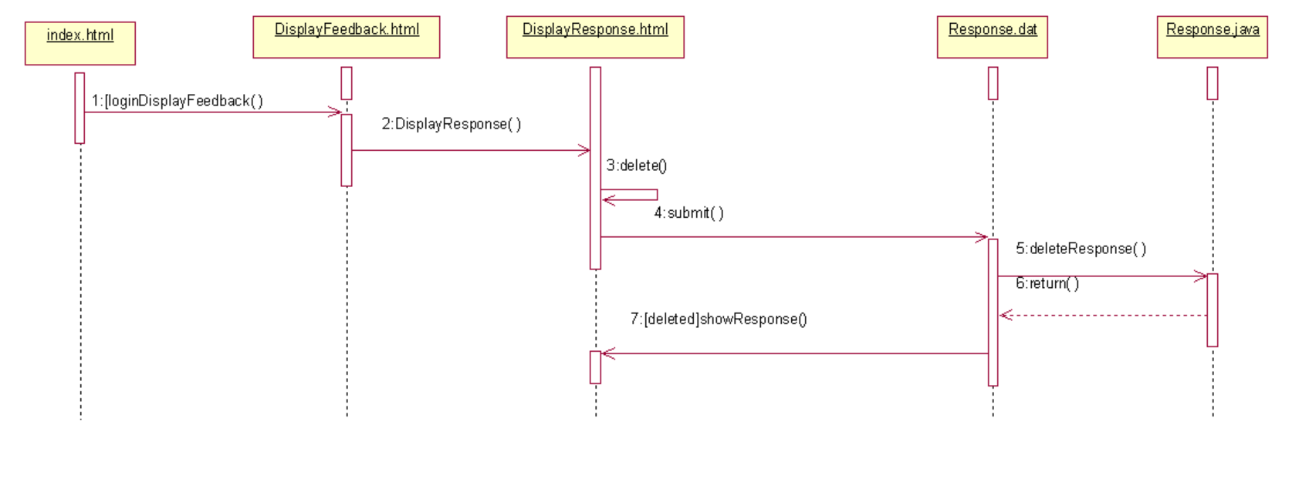
1.23修改答疑顺序图
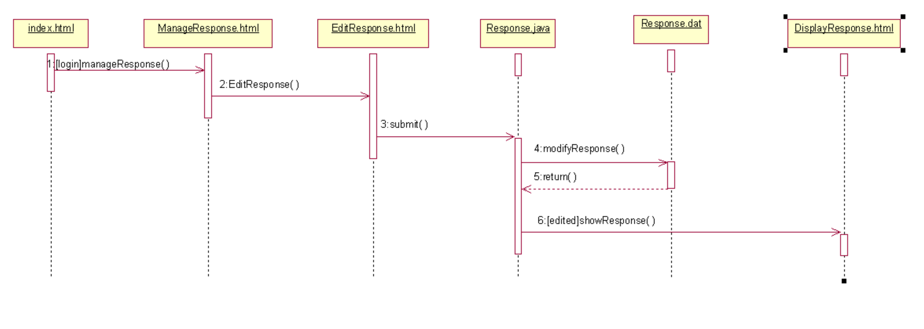
1.24查看答疑顺序图
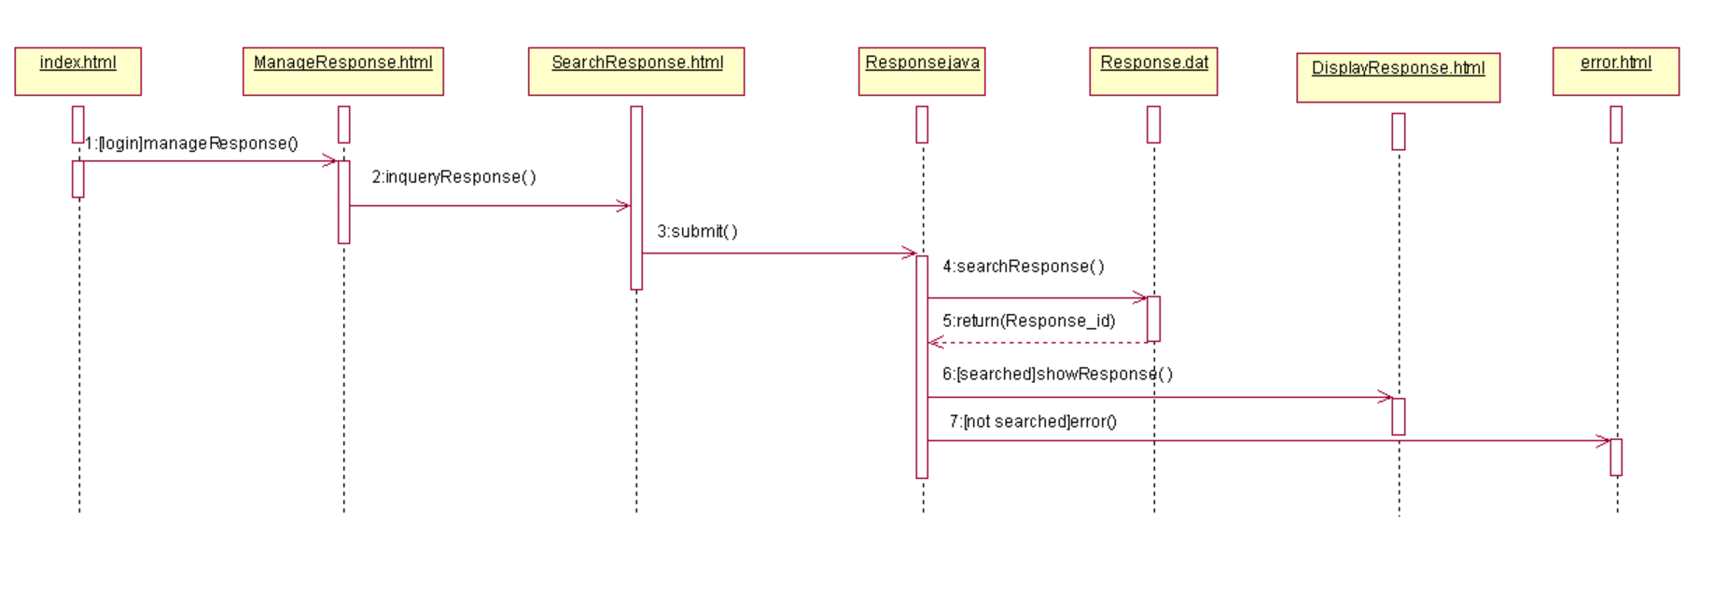

2、状态模型

2.1课程状态图
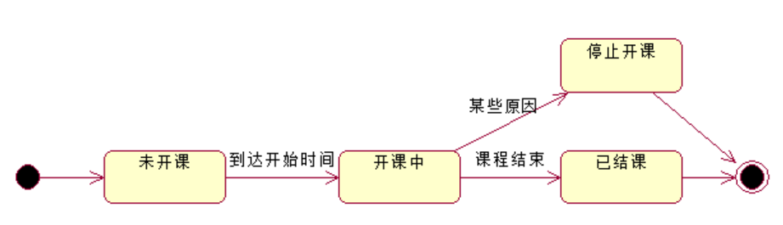

2.2作业状态图
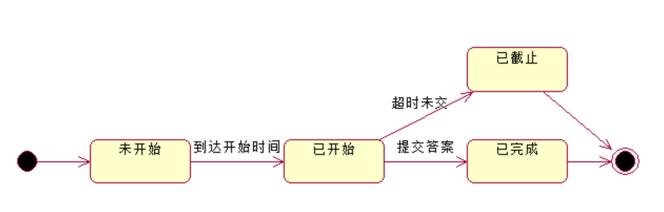

2.3答案状态图
